¿QUÉ PODEMOS HACER CON LOS RESIDUOS DE LOS ALIMENTOS?
- PROPÓSITOS Y EVIDENCIAS DE APRENDIZAJE
Competencias y capacidades | Desempeños | ¿Qué nos dará evidencias de aprendizaje?
Diseña y construye soluciones tecnológicas para resolver problemas de su entorno.  - Diseña la alternativa de solución tecnológica. | - Representa su alternativa de solución tecnológica para minimizar la cantidad de residuos generados, con dibujos y textos. Describe lo que hará para elaborarla. | Expone su alternativa de solución tecnológica planteada para la minimización de los residuos generados por el consumo de los alimentos en la escuela utilizando gráficos y textos.  Rúbrica.
Enfoques transversales | Actitudes o acciones observables
Enfoque Ambiental | - Docentes y estudiantes plantean soluciones con relación a la realidad ambiental de su escuela.
Enfoque Orientación al bien común | - Docentes y estudiantes comparten siempre los bienes disponibles para ellos en los espacios educativos (recursos, materiales, instalaciones, tiempo, actividades, conocimientos) con sentido de equidad y justicia.

- PREPARACIÓN DE LA SESIÓN
¿Qué necesitamos hacer antes de la sesión? | ¿Qué recursos o materiales se utilizarán en esta sesión?
- Realiza esta sesión después del recreo.  - Elabora los carteles que vas a utilizar. | - Papelotes.  - Plumones, colores o crayolas.  - Hojas A3.

- MOMENTOS DE LA SESIÓN

Inicio | Tiempo aproximado: 40 minutos
En grupo clase
- Saluda a los estudiantes y forma grupos de trabajo de cuatro integrantes a través de una dinámica sencilla. Luego, indícales que señalen sus roles dentro del grupo; por ejemplo, presentador, moderador, secretario, encargado de materiales.
- A partir de las siguientes preguntas, dialoga con ellos sobre la sesión anterior: ¿qué aprendieron en esa sesión?; ¿cómo elaboraron sus cajitas?, ¿para qué las elaboraron?; ¿qué confeccionaron con los pedazos de cartulina que sobraron?, ¿hubieran podido utilizar estos pedazos en la construcción de otro objeto?, ¿cómo lo harían?

En grupos de trabajo
- Explica que llevarán a cabo un juego en el cual les dirás el nombre de un material y ellos responderán con los nombres de objetos hechos a base de ese material. Por ejemplo, cuando menciones la palabra cartón, ellos podrán decir lo siguiente: caja, casa de juguete, portalápices, portacelular, árboles de navidad, máscaras, etc. Ningún estudiante repetirá la respuesta de su compañero/a. Haz una breve pausa después de cada serie de palabras y pide a los estudiantes que adivinen qué tienen en común tales objetos. Continúa con el juego mencionando otros materiales, como plástico, madera, vidrio, etc. Precisa que el grupo ganador de cada ronda será el primero en dar ejemplos de los objetos que se elaboren con el siguiente material.
- A continuación, pregunta a la clase lo siguiente: ¿será necesario que usen cartones o plásticos nuevos si deciden elaborar los objetos que han mencionado?, ¿podrían emplear cartones o plásticos usados?
- Invita a los estudiantes a recorrer el patio y los pasadizos de la escuela. Pídeles que observen estos espacios para que cada grupo anote si hay o no hay basura y de qué tipo es. Agrega que también deben observar qué tan llenos están los tachos y qué clase de basura contienen.
- Cuando retornen al aula, entrega un papelote a cada grupo e indica que ahí escriban sus observaciones para que luego las expongan. Al finalizar las presentaciones, plantea las siguientes preguntas a la clase: ¿quiénes produjeron toda esa basura?, ¿por qué se originó tanto desperdicio?, ¿cómo creen que perjudica a la escuela?; ¿creen que se pueda reusar la basura?, ¿qué podríamos reutilizar? Anota en un papelote las respuestas que den a la última pregunta. Seguramente, los estudiantes, basándose en experiencias previas, pueden proponer reusar las botellas de plástico, las cajas de jugos, etcétera.
- Explica que la basura que se puede volver a utilizar recibe el nombre de residuo. Anota este nombre encima del listado anterior.
- Para el planteamiento del problema, toma como base las respuestas de los estudiantes y pregunta lo siguiente: ¿qué objetos podemos elaborar con los residuos de los alimentos? Escribe la pregunta en la pizarra.
- Indica a los grupos que escriban sus soluciones en cinco tarjetas y las peguen debajo de la pregunta problematizadora. Cuando terminen de realizar esta actividad, invítalos para que de forma voluntaria uno de los grupos presente sus respuestas a la clase. Al finalizar la presentación, pregunta a los demás: ¿qué sugerencias les darían a sus compañeros/as acerca de las propuestas que han planteado?
- Comunica el propósito de la sesión: “En esta sesión las niñas y los niños propondrán una alternativa de solución que les permitirá minimizar o reusar los residuos generados a partir del consumo de sus alimentos, con la finalidad de mejorar los espacios escolares y evitar su contaminación”.
- Llega a un acuerdo con ellos sobre las normas de convivencia que serán necesarias para esta sesión. Para esto, pídeles que lean el cartel y seleccionen las normas que puedan trabajarse al respecto.

Desarrollo | Tiempo aproximado: 80 minutos
En grupo clase
- Con el fin de que los grupos diseñen el prototipo, entrégales un papelote para que representen gráficamente los objetos que piensan elaborar a partir de los residuos de los alimentos. Luego, promueve una discusión a partir de estas preguntas: ¿de todos los objetos que han pensado elaborar, cuáles creen que sean realmente posibles de hacer?, ¿qué deben tener en cuenta para dibujar sus prototipos?, ¿para qué les servirá los objetos que elaborarán?; ¿qué han pensado reutilizar?, ¿van a usar todo el material de reuso o solo una parte de este?

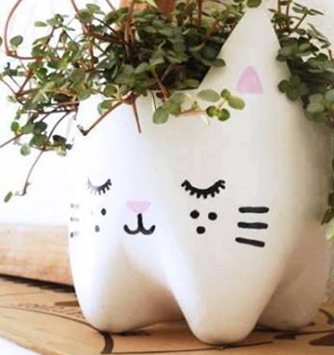
En grupos de trabajo
- Después de la discusión, solicita a los grupos que dibujen cómo han visualizado el o los objetos que piensan construir para disminuir la cantidad de basura en su escuela. Indícales que pueden utilizar lápiz, borrador, colores o crayolas.
- Entrégales una hoja A3 e indícales que dibujen y escriban los materiales que usarán. Por ejemplo, si han determinado hacer un macetero con botellas de plástico, deben dibujar cada material y nombrarlo, tal como se aprecia en la imagen inferior.
Materiales para una maceta de plástico
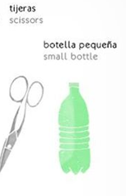
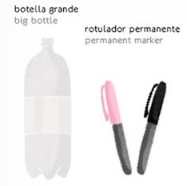
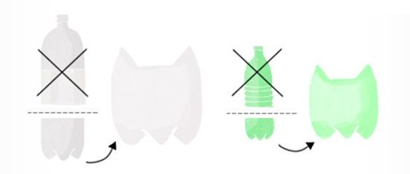

- Cuando terminen, indícales que también escriban y dibujen el procedimiento que seguirán para elaborar el objeto con los residuos de alimentos.
- Pide a los grupos que peguen sus trabajos en espacios libres y accesibles. Luego, invita a la clase a apreciar el diseño de sus compañeros/as y a realizar preguntas o sugerencias sobre el prototipo propuesto (técnica del museo). Plantea a cada grupo las siguientes preguntas: ¿por qué creen que el prototipo presentado ayudaría a disminuir los residuos en la escuela?, ¿creen que necesitarán ayuda para confeccionar el prototipo?, ¿cuánto tiempo piensan que demorará elaborarlo?, ¿cómo conseguirán los materiales que han pensado utilizar?, ¿cuáles de los prototipos expuestos son realmente posibles de realizar, teniendo en cuenta el tiempo, las herramientas y los materiales?, ¿qué tienen en común todos estos prototipos?
- Monitorea los diálogos de los estudiantes y cuida de que todos participen.
- Explícales que para diseñar el prototipo también es necesario que busquen información sobre lo que construirán para que adquieran una mejor idea de cómo hacerlo y de qué materiales son necesarios. Agrega que la información los ayudará en la revisión y mejora del diseño de su prototipo.
- Entrega una copia del Anexo 2 a cada grupo y bríndales unos minutos para que la lean. Después, pregúntales lo siguiente: ¿qué información han obtenido del texto leído?, ¿en qué los ayuda para el diseño del prototipo?, ¿qué mejoras podrían suponer en su diseño? Escucha sus intervenciones y anímalos a llevar a cabo los cambios sugeridos. Concede el tiempo necesario para la actividad de revisión y modificación del diseño del prototipo.
- Pide a los grupos que presenten sus diseños mejorados.
- Explícales que cada uno llevará a cabo en su casa la construcción y validación del prototipo, teniendo en cuenta las características que han plasmado en sus representaciones. Para esto, en el transcurso de los días recolectarán los residuos que ellos han generado en la escuela y los llevarán a sus casas para proceder con la elaboración del objeto reciclado. En caso de que presenten algún inconveniente y sea necesario que lo terminen en el aula, todos los estudiantes se pondrán de acuerdo y escogerán un día para efectuar esta tarea.
- Para la estructuración del saber construido, muéstrales un cuadro con las siguientes preguntas: ¿por qué han elaborado un prototipo de objeto reciclado?, ¿qué características tiene su objeto diseñado?, ¿por qué es necesario reusar los residuos que se generan por el consumo de alimentos? Pídeles que en grupos respondan las interrogantes y luego presenten a la clase sus soluciones.

Cierre | Tiempo aproximado: 15 minutos
- Evalúa, junto con los niños y las niñas, el proceso desarrollado el día de hoy para contestar la pregunta del problema. Para esto, formula las siguientes interrogantes: ¿qué actividades realizaron el día de hoy?, ¿para qué las hicieron?, ¿qué dificultades encontraron al desarrollarlas?
- Indica a los estudiantes que, con el fin de comunicar los aprendizajes de hoy, cada grupo confeccionará un díptico sobre cómo elaborar un objeto útil o decorativo a partir de residuos.

- REFLEXIONES SOBRE EL APRENDIZAJE
- ¿Qué avances y dificultades tuvieron los estudiantes?

- ¿Qué aprendizajes debo reforzar en la siguiente sesión?

- ¿Qué actividades, estrategias y materiales funcionaron, y cuáles no?

Anexo 1
Rúbrica para evaluar desempeños del área Ciencia y Tecnología
Competencia:
Diseña y construye soluciones tecnológicas para resolver problemas de su entorno.
Evidencia de aprendizaje:
Representa gráficamente las características que deben tener los espacios de su escuela para ser saludables.
Capacidades | Inicio | Proceso | logrado
Diseña la alternativa de solución tecnológica. | Representa solo una característica de su alternativa de solución tecnológica para minimizar la cantidad de residuos generados, con dibujos. Menciona solo una actividad que hará para elaborarla. | Representa algunas características de su alternativa de solución tecnológica para minimizar la cantidad de residuos generados, con dibujos. Menciona algunas de las actividades que hará para elaborarla. | Representa su alternativa de solución tecnológica para minimizar la cantidad de residuos generados, con dibujos y textos. Describe lo que hará para elaborarla.

Anexo 2
¿Cómo hacer macetas con botellas recicladas?

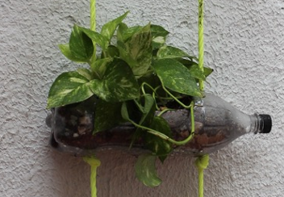
Muchas veces botamos a la basura las botellas de plástico sin saber que podemos crear lindos y fáciles maceteros; y lo mejor, sin gastar mucho dinero y con materiales que siempre tenemos en la escuela o la casa. Así que toma nota de este paso a paso.

- Materiales:
- Botellas de plástico.
- Silicona.
- Tijeras.
- Pintura acrílica.
- CD reciclados.
- Pincel.

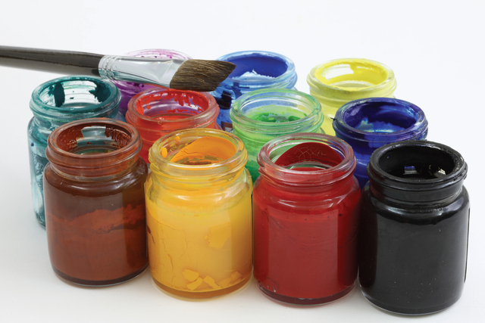
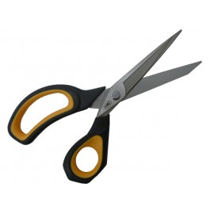
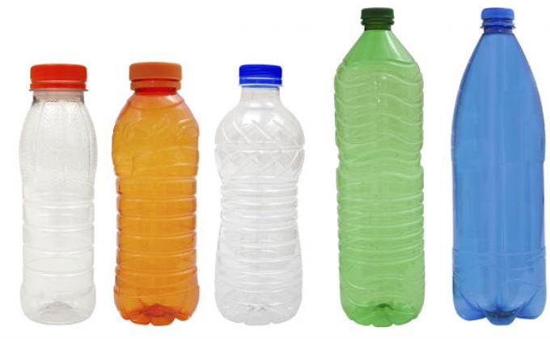

- Limpia las botellas.
Con ayuda de un adulto, aplica unas gotas de lejía con agua dentro de las botellas y agítalas varias veces. Así, eliminarás el polvo y la suciedad.

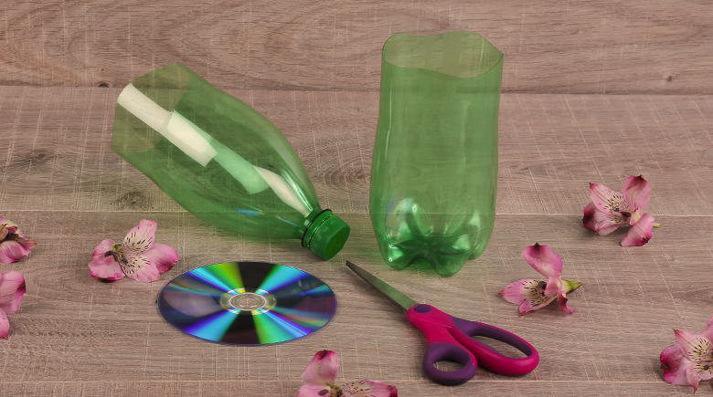
- Corta las botellas.
Con unas tijeras, corta las botellas por la mitad dando forma al borde. Si te gusta la variedad, puedes hacer cortes diferentes para así tener varios modelos de macetas.

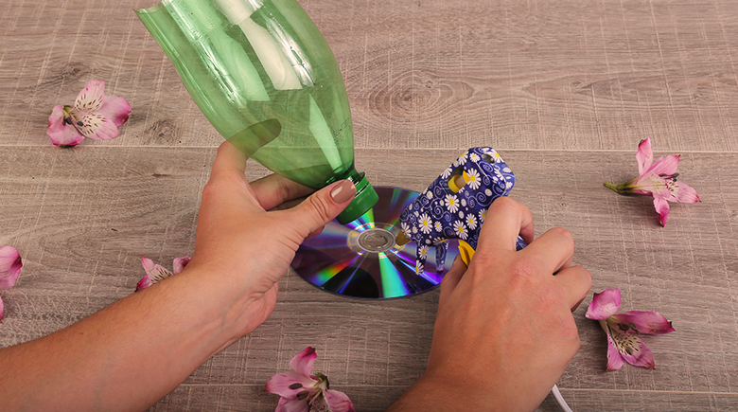
- Pega los CD.
Después de cortar las botellas, toma los CD y pégalos con silicona caliente en la parte superior (pico) de las botellas. Luego, presiona y coloca los productos en una superficie plana.

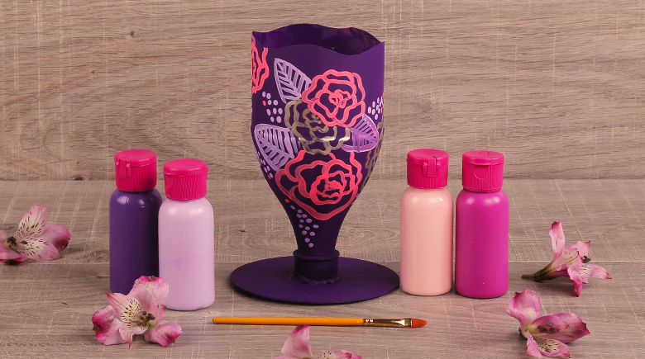
- Pinta las botellas.
Para ir dando más vida a tus botellas, pásales pintura acrílica del color que prefieras. Luego, dibuja diferentes formas, como flores, círculos, etc. Ahora, ya están listas para que pongas tus plantas favoritas.

